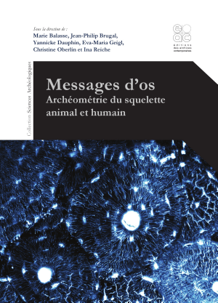

Un poisson nage, un oiseau vole, un ongulé galope, un humain marche…grâce à un ensemble de muscles et de fonctions précises et complémentaires qui prennent appui sur une structure rigide, le squelette, dont l’organisation est partagée par tous ces êtres vivants, vertébrés. On peut rajouter aux os de ce squelette des éléments essentiels pour l’alimentation ou la défense : les dents. Os et dents résistent au passage du temps et à la décomposition du corps qui suit la mort des organismes. Ils peuvent se conserver très longtemps lorsque les conditions sont favorables. Ils deviennent alors des fossiles, témoins précieux de la vie du passé. Les restes squelettiques constituent des archives biologiques et environnementales, archives culturelles lorsqu’ils sont retrouvés dans un contexte archéologique, qui plus est lorsqu’ils ont été façonnés, transformés par l’homme. Ils sont porteurs d’autant de « messages » qui peuvent être décryptés par des approches archéométriques. L’archéométrie étudie, par des mesures instrumentées, des caractères le plus souvent inaccessibles à l’observation visuelle. Elle met en œuvre des connaissances et des méthodes relevant des sciences de la Terre et de la Vie, des sciences environnementales et de la physico-chimie, à des échelles d’observation allant de la macro- à la nanostructure. Toutes ces approches, sans cesse enrichies par les développements techniques et méthodologiques, ouvrent des perspectives largement renouvelées depuis une quinzaine d’années. Nous en présentons ici un instantané, avec pour objectif principal d’offrir un panorama de la diversité de ces approches, dans une démarche didactique présentant aussi bien les techniques et les méthodes, que les applications.
Messages d’os est un manuel destiné à un large public curieux des enseignements que le squelette apporte à nos connaissances des communautés animales et sociétés humaines du passé. Os et dents, signes des temps passés…

